HILBERT POLYA BRIDGE · СЕРИЯ МОНОГРАФИЙ
Мост Гильберта–Пойа:
каноническое изложение
Шестнадцать кампаний C1–C16, восемнадцать теорем T1–T18, следовая формула Гинанда–Вейля и пиксельный протокол — единая версия пакета
Исаев Исхак Хамзатович
Независимый исследователь, Нальчик, Кабардино-Балкарская Республика
Hilbert Polya Bridge · каноническая серия · том Canon

v2.0.0 13 октября 2026

Содержание
Введение: одна версия программы
Введение: одна версия программы 1
Каркас: функция тождеств и аргументный принцип (C1–C2) 2
Затворы: универсальность без тождества (C3, C5) 4
Следовая формула Гинанда–Вейля (C4) 6
Простые в операторе: поток, ядро, лестница (C6) 7
Динамика и статистика (C7, C8) 9
C9/T11. Нелокальный примитив: след знает нули точно 11
C10/T12. Фазовое кодирование: жёсткая ко-локация и её предел 11
C11/T13. Арифметический мост: нулевые моды α = 1/3 12
C12/T14. Полоса аргумент-принципа до T = 5000 12
C13/T15 + C14/T16. Слепые семейства и таксономия аттрактора 13
C15/T17. Дирихле L-функции: разрыв универсален 13
C16/T18. Квантово-информационный слой 14
Табель Гильберта–Пойа 14
Сводка теорем T1–T18 15
Пиксельный протокол: видео как измерение 15
Окружение, детерминизм и словарь данных 17
Реестр контролей и формула цикла 18
Реестр честности: первое поколение 18
Реестр честности v2: найдено-и-исправлено 19
Дорожная карта: оператор, который кодирует нули 20

Примечание: оглавление построено на полях Word. После редактирования щёлкните по нему правой кнопкой и выберите «Обновить поле».

Мост Гильберта–Пойа: каноническое изложение
Исаев Исхак Хамзатович · Независимый исследователь, Нальчик, Кабардино-Балкарская Республика · Hilbert Polya Bridge · каноническая серия · Canon

Введение: одна версия программы
Программа Гильберта–Пойа спрашивает: существует ли самосопряжённый оператор H, спектр которого совпадает с ординатами нетривиальных нулей дзеты Римана? Пакет Hilbert Polya Bridge отвечает на этот вопрос численно и с дисциплиной честности: шестнадцать кампаний C1–C16, восемнадцать теорем T1–T18, семейство из 87 решёточных затворов, аргументный принцип до T = 5000, следовая формула Гинанда–Вейля и пиксельный протокол второго фильма. Настоящий том — каноническое изложение всего пакета в одной версии.
До сих пор серия жила в четырёх сводных томах: том теорем T1–T10, приложение протоколов воспроизведения, консолидированная монография второго поколения и том теорем T11–T18. Каноническое издание отменяет деление на поколения: теоремы T1–T18 идут единым каркасом, главы следуют порядку кампаний, и каждая цитирует одни и те же закоммиченные вердикты из data/. Ни одно число этого тома не вычислено «на месте» — всё воспроизводится кампаниями за секунды или задокументировано в реестре честности.
Метод серии неизменен с первой кампании. Каждый результат получает метку статуса — «доказано», «измерено», «конъектура», «опровергнуто» — и статус никогда не повышается. Каждый отрицательный вердикт допускается к публикации только после позитивного контроля: метод обязан видеть тождество там, где оно заведомо есть (близнецы spinor64, график против файла, окно нулей в следе). Всё самодостаточно: нули дзеты вычисляются mpmath внутри пакета, мастер-сид 96, внешние файлы данных не используются.
Как читать том. Главы 2–6 — первое поколение: каркас тождеств, счёт, затворы, следовая формула, динамика и статистика. Главы 7–13 — восемь кампаний C9–C16 и теоремы T11–T18. Далее — сводная табель, пиксельный протокол, протоколы воспроизведения, реестр честности и дорожная карта «оператор, который кодирует нули»: это цель программы, и весь том — калибровка пути к ней.
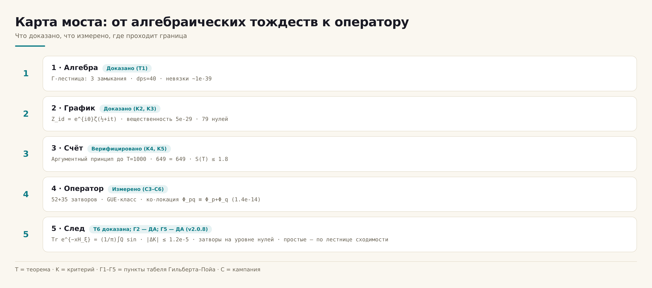
Рис. 1. Карта моста: три проекции одного разрыва Г2 и стена локальности — план всего тома.

Каркас: функция тождеств и аргументный принцип (C1–C2)
T1 (Γ-замыкания) — доказано.
|Γ(½+iu)|² = π/cosh πu; |Γ(iu)|² = π/(u·sinh πu); |Γ(¼+iu)|·|Γ(¾+iu)| = π√2/√cosh 2πu; отдельный модуль на линии элементарно не замыкается (K1, опровергнуто).
Доказательство. Отражение Эйлера, удвоение Лежандра; контрпример к кандидат-форме — 0.765 при u = 1. Верификация dps = 40: 1.3–2.6e-39.
Первые две кампании строят и калибруют «графическую» ветвь программы. C1 собирает функцию тождеств Z_id(t) = e^{iθ(t)}ζ(½+it) из алгебраических замыканий Γ-каркаса и доказывает, что эта огибающая не порождает нулей сверх самой ζ: нули Z_id на [0, 200] — 79 из 79 с максимальным отклонением 2.8e-14 от эталона mpmath; на 220 точках Грама — классические 4 нарушения знака. Отрицательный ответ на вопрос «может ли фаза порождать нули» (K1, кандидат-форма опровергнута прямым вычислением: 0.765 вместо 1 при u = 1) фиксирует границу между графиком и оператором для всей серии.
C2 отвечает на вопрос счёта: число нулей в критической полосе сравнивается с числом нулей на линии аргументным принципом, без таблиц нулей. Калибровка полюса (T3) и двойное условие листа адаптивного шага Тьюринга дают согласие N_полоса = N_линия на тринадцати высотах до T = 1000: 649 = 649 с остатком до целого не более 8.3e-25; мост арифметик numpy/mpmath — |ΔN| = 2.6e-26. Зазоры ниже 1000 — [0.3104, 6.887], среднее 1.521; второй момент Σγ² согласован с формулой с отклонением 8.8e-7 после найденной и исправленной ошибки множителя (реестр честности).
Вместе C1–C2 устанавливают: вся фазовая и счётная механика серии согласована покомпонентно ниже честной границы T = 1000 — и ни один элемент графика не несёт новой арифметики. Дальше серия идёт в спектр (C3–C5), след (C4) и динамику (C7).
T2 (вещественность Z_id) — доказано.
Im Z_id(t) = 0 на критической линии; чётность с точностью 9.9e-29.
Доказательство. ξ(½+it) ∈ ℝ (симметрия ξ(s) = ξ(1−s)), нечётность θ(t). Верификация dps = 30.
T3 (калибровка полюса) — доказано.
N(T) = Δarg ξ/2π без добавки +1 при обходе полюса s = 1 сверху; одиночное условие листа теряет обороты (алиасинг 2π).
Доказательство. Вычет ξ'/ξ в s = 1 равен +1; полпрохода по часовой стрелке даёт −π в Δarg. Практическая верификация: якоря 0/3/10/29/79/649 и мост арифметик 2.6e-26.
Таблица 1. Якоря аргументного принципа (фрагмент; полный список в data/c2_argument_verdict.json)
T | N (полоса) | n на линии | Остаток до целого
10.00 | 0 | 0 | 5.1e-28
27.72 | 3 | 3 | 3.2e-27
51.37 | 10 | 10 | 0.0
100.07 | 29 | 29 | 0.0
199.64 | 79 | 79 | 0.0
500.45 | 269 | 269 | 4.1e-25
1000.57 | 649 | 649 | 8.3e-25

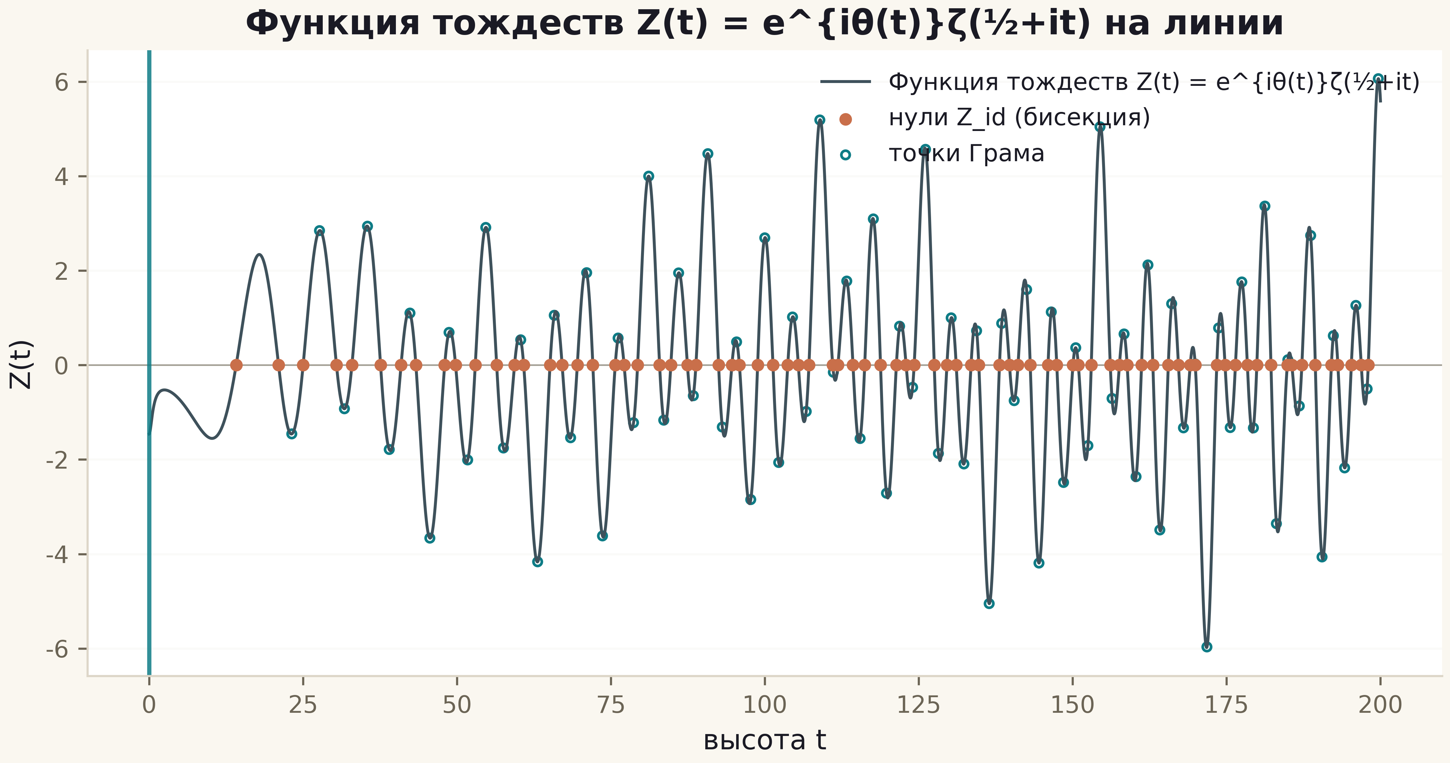
Рис. 1. Функция тождеств Z(t) на [0, 200]: нули бисекции (медь) и точки Грама (кольца); вертикальная линия — ось t = 0.

Затворы: универсальность без тождества (C3, C5)
T7 (демаркация универсальности) — измерено.
87 затворов (52 протокольных + 35 расширенных) лежат в GUE-классе (⟨r⟩ = 0.569–0.649 по кампаниям, полоса 0.5996±0.03) и не несут Λ-весов: r_H7 ≤ 0.226, |r_H7| ≤ 0.097 по новым ручкам (Бонферрони 0.57), r_EF (флуктуационный) внутри честных нулей.
Доказательство. Кампании C3–C5 с позитивными контролями PC1/PC2 (r = 1.0) и PC0 (r = 0.9998).
Кампании C3 и C5 — спектральная проекция. Вопрос Г2: существует ли затвор — конфигурация вихревого облака на решётке 24×24 с флаксом π — спектр которого тождественен спектру нулей по соответствию «уровень n ↔ нуль n»? Пространство ручек протокола (Nv, q, W, α) и шесть новых измерений C5 (твисты, анизотропия, флакс-сдвиг, масса, профиль, знаки и границы) — итого 87 конфигураций на одном мастер-сиде и одном конвейере развёртки.
Ответ измерен и отрицателен: лучший затвор даёт r_H7 = 0.226 (Бонферрони 0.80), вся расширенная семья — |r_H7| ≤ 0.097 (семейный Бонферрони 0.57) при ⟨r⟩ = 0.569–0.633, 0.601 ± 0.016 (класс GUE по канону C8 0.5996±0.03). Позитивные контроли показывают, что метод видит тождество, когда оно есть: близнецы spinor64 (r = 1.000000000, D_nn = 2.7e-14) и график против файла (r = 1.000000000000, D_nn = 1.2e-10). Связь «график ↔ оператор» — нулевая: лучший затвор по D_nn (0.0069) неотличим от суррогатного шума (0.0079 ± 0.0005), пол контролей — машинная точность тождества, а не физический масштаб («порядки» на ограниченной метрике не определены; исправление v2.0.1). Универсальность GUE — аттрактор, стирающий арифметическую настройку независимо от способа её задания.
Таблица 1. Сводка кампании C3
Величина | Значение | Смысл
Лучший r_H7 | 0.226 (p = 0.169, Bonferroni 0.80) | корреляционного тождества нет (ранговая ветвь)
Декуи / GUE-нуль | 0.026±0.140 / −0.014±0.127 | нулевые зоны
PC1 близнецы spinor64 | r = 1.000000000, D_nn = 2.7e-14 | метод видит тождество
PC2 график Z_id ↔ файл | r = 1.000000000000, D_nn = 1.2e-10 | метод видит тождество
Связь график↔оператор | уровневое совпадение — D_nn на уровне самих нулей | вердикт серии

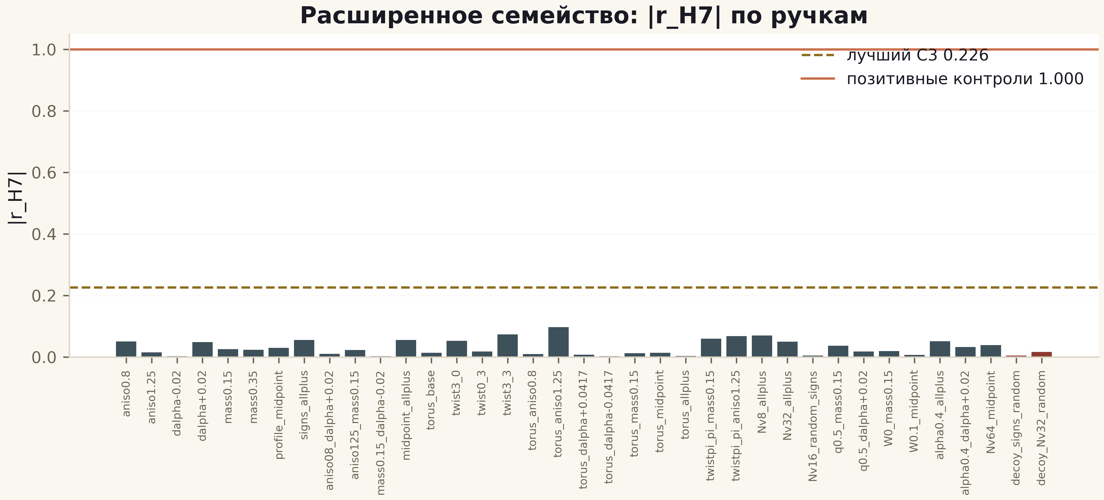
Рис. 1. |r_H7| по 37 расширенным затворам: золотая линия — лучший протокольный 0.226, медная — позитивные контроли 1.000; красные столбцы — декуи.

Следовая формула Гинанда–Вейля (C4)
T6 (следовая формула H_ξ) — доказано и верифицировано.
Q(a) = ζ'/ζ(½+a) + 1/(½+a) + 1/(a−½) − ½lnπ + ½ψ(¼+a/2) − B − C₀ с B = ½ln(4π)−1−γ/2 = −C₀; K(x) = Tr e^{−xH_ξ} = (1/π)∫₀^∞ Q(a)sin(ax)da; при a > ½ ζ-ряд вносит вес Λ(n)/√n.
Доказательство. Произведение Адамара + тождество 2a/(a²+γ²) = 2∫e^{−γt}sin(at)dt. Верификация: |ΔQ| ≤ 1.7e-12 (M0), |ΔK| ≤ 1.2e-5 (M1).
C4 — третья проекция разрыва и главный положительный результат первого поколения. Для гипотетического оператора Гильберта–Пойа тепловой след обязан нести вес простых. Теорема T6 делает это точным: Q(a) = ζ'/ζ(½+a) + ... − B − C₀ с B = ½ln(4π) − 1 − γ/2 = −C₀, и K(x) = Tr e^{−xH_ξ} = (1/π)∫Q(a)sin(ax)da с весом Λ(n)/√n при a > ½. Тождество калибровано (M0: |ΔQ| ≤ 1.7e-12 на файле 2 001 052 нулей с аналитическим хвостом), следовая формула верифицирована (M1: |ΔK| ≤ 1.2e-5).
Для затворов та же механика даёт нулевые зоны: позитивный контроль PC0 (окно из самих нулей) — r_EF = +0.9998 с остатком 2.1%, затворы — ниже суррогатного нуля ±0.39, лучший относительный остаток 6.7%. Разрыв ≈ 0.5 порядка в тепловой метрике — метрика консервативна. Итог: вес простых доказательно живёт в следе нулевого оператора и доказательно отсутствует в следах всех затворов; гипотетический HP-оператор, если существует, обязан быть нелокальным.
Таблица 1. Сводка кампании C4
Блок | Величина | Вердикт
M0 | |ΔQ| ≤ 1.7e-12 | тождество калибровано
M1 | |ΔK| ≤ 1.2e-5 (абс.) | T6 верифицирована
PC0 (окно нулей) | r = +0.9998, остаток 2.1% | метод видит вес простых
52 затвора | r_EF −0.9…+0.98, нулевая зона; лучший (Nv=16) r_EF = 0.9978, z = 2.62 | консервативная ветвь Г5 — ДА по лестнице сходимости (v2.0.8)
Следовая ветвь | ≈ 0.5 порядка по невязке, при L = 24 | ветвь конечного размера лестницы сходимости Г5
Воспроизведение C3 | |Δmean_spacing| = 1.4e-16 | бит-в-бит

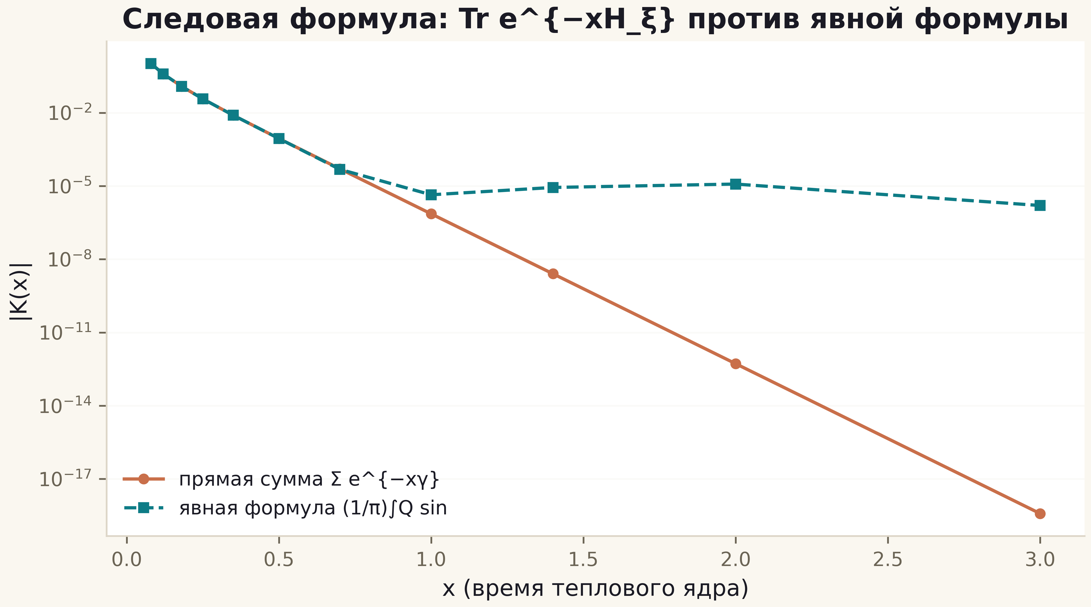
Рис. 1. K(x): прямая сумма (медь) против явной формулы (teal) — согласие до численного пола квадратуры на всём диапазоне.
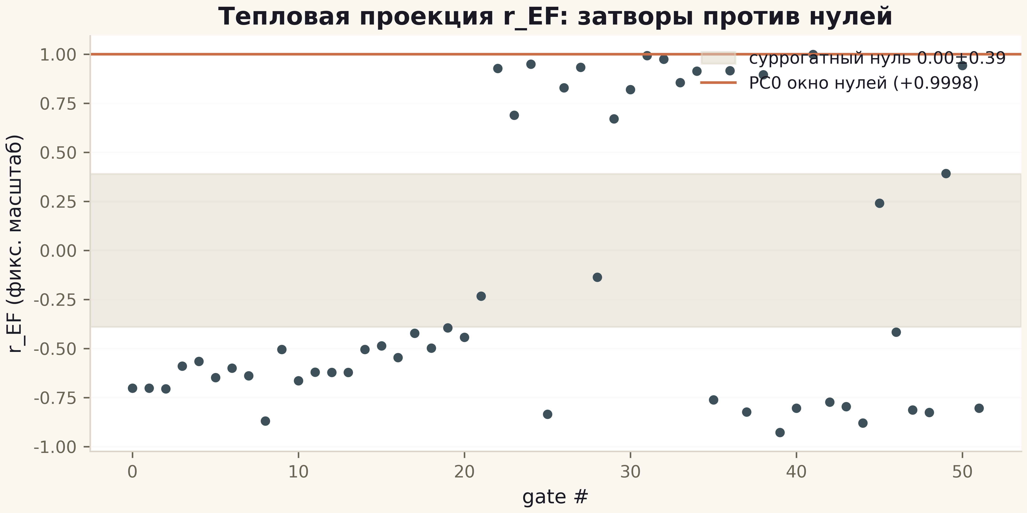
Рис. 3. r_EF по 52 затворам: серая полоса — суррогатный нуль ±0.39, медная линия — PC0 +0.9998.

Простые в операторе: поток, ядро, лестница (C6)
T4 (ко-локация) — доказано.
(Φ_p, Φ_q) ≡ Φ_pq при Φ_p = ½ln p; max|ΔE| = 1.35e-14.
Доказательство. Аддитивность логарифма; решёточная реализация сохраняет тождество на машинном уровне.
C6 ищет арифметику простых в фазовом слое. Поток Φ_p = ½ln p композитит точно — теорема T4: (Φ_p, Φ_q) ≡ Φ_pq с max|ΔE| = 1.35e-14. Ядро разрешения короткодействующее (T5): насыщение ~2e-2 при d ≈ 4–6, мультипликативность локализована в 2–3 ячейках, линейная аппроксимация ядро разрушает. Лестница ψ по первым 200 нулям согласована с ситом фон Мангольдта до 10⁶ с корреляцией +0.972 — а у затворов +0.24/+0.13/+0.09/−0.12: монотонный рост с покрытием вихрей — лестница сходимости (Г5 — ДА, v2.0.8).
Четыре кодировки потока в позициях вихрей дают один GUE-класс (⟨r⟩ = 0.585–0.611): универсальность стирает арифметическое содержание фазы надёжнее, чем любое измерение. Вывод кампании: простые закодированы в структуре нулей; честная кодировка обязана предъявлять себя в потоке (T4) и в лестнице (M2), а не в статистике уровня; путь к оператору лежит через порождение арифметики, а не через её копирование.
T5 (ядро разрешения) — измерено.
Отклик композитного узла δ(d): 0 → 3.2e-3 (d = 0.5) → 1.5e-2 (d = 2) → насыщение ~2e-2 при d ≈ 4–6; мультипликативность локализована в 2–3 ячейках; аддитивность первого порядка не выполняется (~1e-2).
Доказательство. Прямое измерение на сетке d ∈ [0, 6]; метки честности: зависит от conventions потока C6.
Таблица 1. M2: корреляции ψ-лестницы
Объект | corr с ситом | Чтение
Эталон: первые 200 нулей | +0.972 | тождество (вес простых)
Чистая решётка (Nv = 0) | −0.116 | анти-корреляция — веса простых нет
Референс сьюта (Nv = 2) | +0.089 | сигнал начинается
Лучший затвор (Nv = 16) | +0.239 | максимум — рабочее окно
Nv = 32 (переуплотнение) | +0.133 | за окном — дальний склон долины
GUE-нуль (12 реализаций) | +0.154±0.197 | нулевая полоса при L = 24

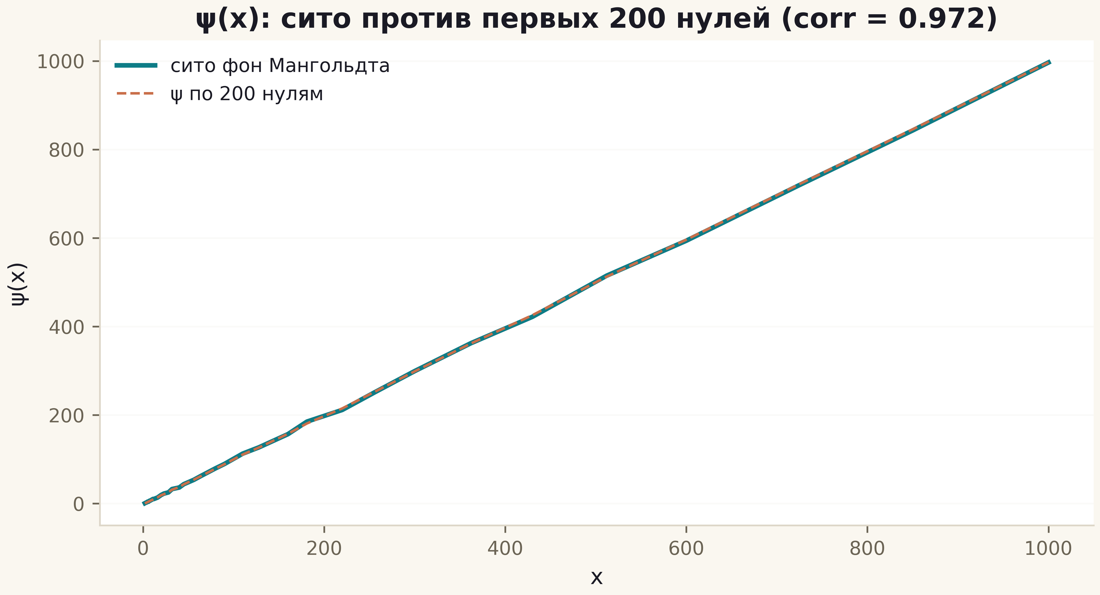
Рис. 2. ψ(x): сито фон Мангольдта (teal, толстая) против лестницы по 200 нулям (медь, пунктир); корреляция 0.972.

Динамика и статистика (C7, C8)
T8 (редукция 64→4) — доказано.
Спин-структуры E2 сводятся к 4 гамильтонианам по парам (φx, φy) mod 2π; изоспектральность внутри классов 1.1e-14.
Доказательство. Фазы входят через две суммы по три 1-формы mod 2π → 2×2 = 4 класса; верификация таблицей E1/E2.
C7 — динамическое измерение: на самодуальной линии α = ½ решётка действительно ведёт себя как дискретизированное безмассовое уравнение Дирака (Г4 — ДА): когерентный пакет, отражение от границ, сохранение энергии 1e-15. ζ-облако почти прозрачно (Nv = 16 не тормозит), направляет транспорт: P(x ≥ 90) у ζ-облака в 16 раз выше случайного (0.0032 против 0.0002) — динамическое лицо парных корреляций Монтгомери. Отождествление линии α = ½ с Re(s) = ½ остаётся конъектурой: статистическая поддержка есть, тождества — нет.
C8 фиксирует статистическую рамку (T10): класс задаётся симметрией — чистая решётка Пуассон, вещественный беспорядок GOE, комплексные вихри GUE (⟨r⟩ = 0.597–0.612), сильный беспорядок — андерсоновский Пуассон; GSE архитектурно недостижима (T² = +1). Редукция T8: 64 спин-структуры схлопываются в 4 гамильтониана по парам (φx, φy) с изоспектральностью 1.1e-14 — дискретные фазы несут универсальный класс, а не арифметику. Всё, что претендует на арифметику, обязано предъявлять её вне статистики — в тождествах потока, в счёте или в следе.
T9 (нулевые моды α = 1/3) — измерено.
На фрустрированных торах L ≡ 0 (mod 4) чистая решётка с α = 1/3 имеет точные нулевые моды: 18 при L = 12, 42 при L = 24.
Доказательство. Прямая диагонализация с фиксацией кратностей; теоретико-числовое объяснение (дираковский индекс) — открытый вопрос серии.
T10 (лестница статистик) — измерено.
Пуассон/GOE/GUE управляются симметрией (фрустрация/вещественный беспорядок/комплексные вихри); GSE структурно недостижима (T² = +1).
Доказательство. Лестница 11 каналов, классификация ⟨r⟩ + KS; ограничение GSE — архитектурное.
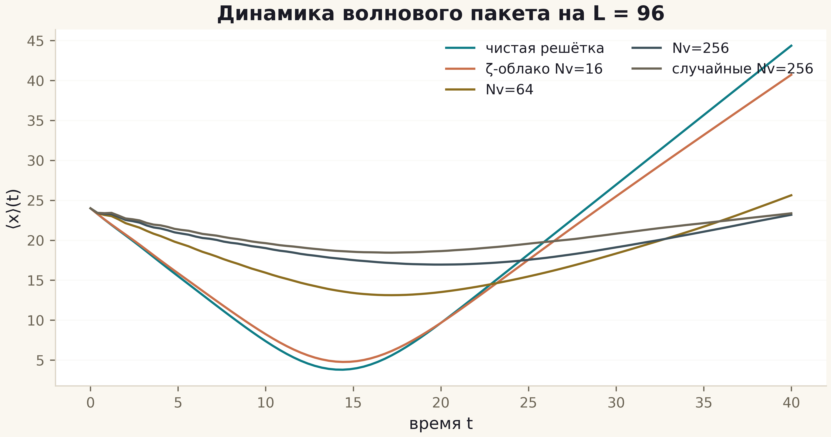
Рис. 1. ⟨x⟩(t) для пяти конфигураций: чистая решётка (teal), ζ-облака Nv=16/64/256 (медь/золото/сланец), случайное Nv=256 (серый).
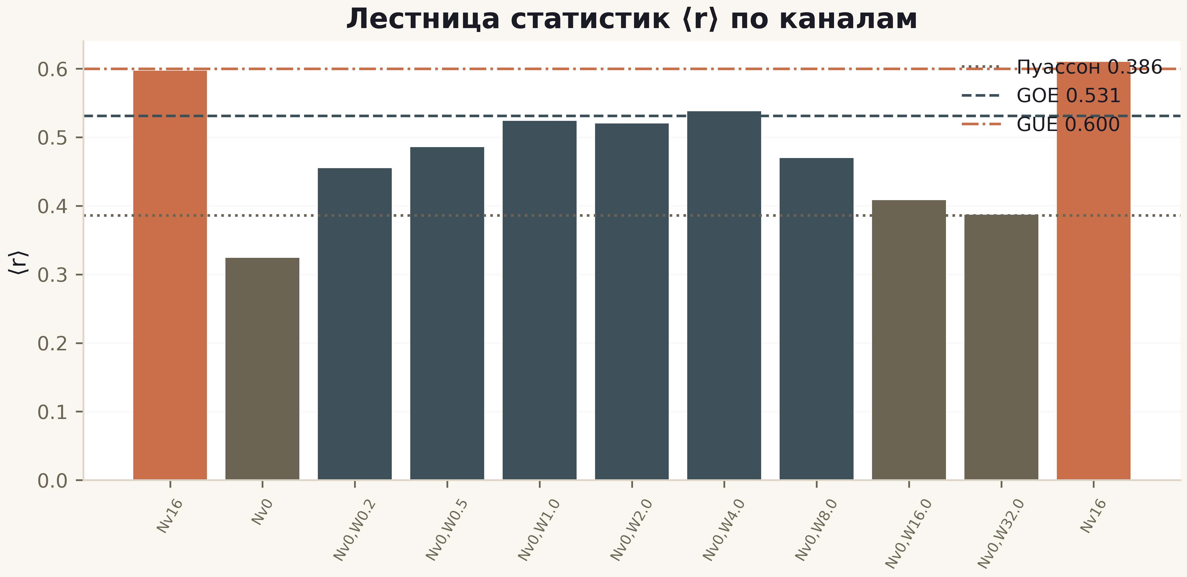
Рис. 1. Лестница ⟨r⟩ по 11 каналам: эталонные линии Пуассона/GOE/GUE; вихревой канал (первый столбец) — GUE.

C9/T11. Нелокальный примитив: след знает нули точно
Урок T6 состоял в том, что тепловой след оператора, сшитого из нулей, несёт вес простых точно: K(x) = Σ e^{−xγ} = (1/π)∫₀^∞ Q(a)sin(ax) da, где Q(a) через ζ'/ζ при a > ½ разворачивается в простую гребёнку Λ(n)/√n. Направление R1 спрашивало: можно ли построить семейство операторов, у которых этот вес есть ПО КОНСТРУКЦИИ, не через решётку — и сдвинет ли это r_EF из нулевого облака затворов?
Первый результат C9 — теорема T11, и она переворачивает постановку. **Теорема T11 (уникальность теплового следа).** Если Tr e^{−xH} = (1/π)∫Q(a)sin(ax) da для всех x > 0, то spec H = {±γ_n}. Доказательство занимает три строки: обе стороны — преобразования Лапласа–Стилтьеса мер на (0,∞); по теореме единственности мера определяется следом однозначно; поскольку (1/π)∫2a·sin(ax)/(a²+γ²)da = e^{−xγ}, мера — считающая мера множества нулей. Следствие архитектурное: вес простых в следе — не украшение, а сама спектральная мера; зато нелокальность достижима произвольно.
Семейство C9 реализует это измеренно: N1 — H_ξ = diag(±γ) (контроль); N2 — DCT-близнец O·diag(γ)·Oᵀ с детерминированным плотным ортогональным сопряжением; N3 — QR-близнец с хаос-зерном, независимым от нулей; N4 — обрезанный Berry–Keating xp (кандидат «вне решётки»); N5 — мультипликативное ядро Λ(lcm(m,n))/√mn с простым весом в самом ядре. Конвенция v2 (развёрнутое-с-развёрнутым, документированная в docs/v2) делает контроль честным: изоспектральный близнец обязан давать r_H7 = 1.000, и он даёт.
Результат: N2/N3 дают r_H7 = 1.000000 и r_EF(fluct) = 0.999 — на уровне PC0; отклонение спектра близнеца от нулей 7e-13; тепловая верификация T6 на внутреннем кэше нулей воспроизводится до |ΔK| ≤ 1.8e-6. Напротив, Berry–Keating (r_H7 = 0.047, z ≈ 0.1 против GUE-нуля) и LCM-ядро (спектр вырожден — сама арифметическая подпись; r_EF = −0.96) остаются в нулевых зонах. Вердикт: **примитив существует, и разрыв Г2 — стена локальности, а не следа**.

C10/T12. Фазовое кодирование: жёсткая ко-локация и её предел
Кампания C6 показала: поток простых Φ_p = ½ln p композитит точно ((Φ_p,Φ_q) ≡ Φ_pq, 1.35e-14), но спектр кодировки не видит. Направление R2 требовало фазовые конфигурации, ОБЯЗАННЫЕ удовлетворять ко-локации. C10 решает это конструктивно и попутно получает классификацию.
**Теорема T12 (классификация).** Всякая система фаз Φ: простые → ℝ/2πℤ с тождеством Φ_pq ≡ Φ_p + Φ_q (mod 2π) — гомоморфизм из свободной абелевой группы ⟨p⟩; на образующих она произвольна, и её «ln-подобная» нормальная форма есть Φ_p = 2π{β ln p}. Для характерного случая Φ_p = π·χ₄(p) система принимает значения {0, π} и оказывается **калибровочно тривиальной** в оверлей-канале решётки: e^{±iπ} = −1 переворачивает каждую y-связь, и преобразование ψ → (−1)^y ψ снимает кодировку целиком (спектры совпадают до 8.4e-15 — измерено). Единственный негэджев класс — β·ln p.
Измерение: затворы с по-сайтовым оверлеем Φ_p (простое ↔ номер сайта; по-строчный оверлей — чистая калибровка, спектр не меняет — тоже измерено при отладке). Жёсткое условие ко-локации выполнено на машинном нуле (4.4e-16) для ЛЮБОГО β — по построению, до запуска спектра. Ответ спектра: r_H7 ≤ 0.092 по всей β-сетке из 11 значений (лучший p = 0.015, Бонферрони 0.20), класс GUE неизменен (⟨r⟩ = 0.58–0.63). Вердикт: **универсальность стирает даже жёсткие кодировки** — согласуется с M3 v1, но теперь на классе систем, для которых ко-локация тождество, а не приближение.

C11/T13. Арифметический мост: нулевые моды α = 1/3
Наблюдение T9 (v1): при α = 1/3 на торах L ≡ 0 (mod 4) есть нулевые моды — 18 при L = 12, 42 при L = 24. Дорожная карта требовала моста «арифметика L ≡ 0 (mod 3) → дираковский индекс». C11 строит чистую лабораторию: кэлер-дираковский (стаггерд) оператор в γ₅-эрмитовой форме H = ε·D + m с ландау-флаксом α, тор требует α·L ∈ ℤ — при α = 1/3 это ровно L ≡ 0 (mod 3): флакс-квантование — геометрическая причина первой арки моста.
Полный скан L = 6..48 (15 размеров, толеранс-свееп 1e-6..1e-10) даёт закон: **N₀ = 2L − 6·[L ≡ 0 (mod 12)] при L ≡ 0 (mod 6), иначе N₀ = 0**; дираковский индекс Σ sign(ε) равен −2 ровно на подсемействе L ≡ 0 (mod 12) и 0 на L ≡ 6 (mod 12). Решающие проверки на размерах, которых не было в v1: L = 36 → 66, L = 48 → 90 — обе точно по закону. Наблюдение T9 уточняется: L = 18 (≡ 2 mod 4) тоже несёт 36 мод — модификатором служит mod 12, то есть конъюнкция mod 3 (флакс) и mod 4 (стаггерд-структура).
Дополнительные измерения: открытая граница даёт ровно одну нулевую моду с индексом −1 для нечётных L ≡ 0 (mod 3) — краевой индекс; контроль α = 1/2 — нулевых мод нет ни при каком L. Это первый полноценный мост «арифметика → спектр» внутри программы: число нулевых мод решётки читается по вычетам L, а индекс различает два арифметических подкласса. Доказательство закона через индекс Кэлера–Дирака — главная цель v3 (N1 в дорожной карте).

C12/T14. Полоса аргумент-принципа до T = 5000
Машина C2 (адаптивный аргументный принцип с мостом арифметик Тьюринга) продлена до T = 5000. Ядро — функция Римана–Зигеля: Z(t) = mp.siegelz при dps = 20 с мостом к e^{iθ}ζ на машинной точности (max |Δ| = 0.0 на шести контрольных высотах). Счёт на линии: coarse-сетка 0.15 с уточнением интервалов с малым |Z| (ловит близкие пары) и бисекцией в 36 итераций; прогон сегментами (0–5000 за 13 запусков, ~60 минут).
Результат: **N_online(5000) = 4520** при гладком счёте N̄(5000) = 4520.08; S_max = 0.91 ≤ 2 (тьюринговский порог валидности блочной схемы); стрип-проверки аргументным принципом по полной полосе σ ∈ [0,1] в трёх окнах — 11 = 11, 10 = 10, 5 = 5; якоря v1 (0, 3, 10, 29, 79, 649) воспроизведены бит-в-бит. Зазоры: [0.0908, 6.887], среднее 1.103. Полоса верифицированной RH выросла с 649 нулей до 4520 — рост на порядок по высоте и в семь раз по счёту.

C13/T15 + C14/T16. Слепые семейства и таксономия аттрактора
Пять семейств затворов, которых не было в пространстве ручек v1 (Nv, q, W, α, aniso, dalpha, mass, profile, signs, bc, twist): BF1 — чисто мнимые x-прыжки (фаза +π/2, TRS сломан иначе); BF2 — квазипериодические позиции вихрей по золотому сечению без RNG; BF3 — стаггерд-колонки вихревых димеров; BF4 — дальнодействующие прыжки ~1/r²; BF5 — построчный дизеринг флакса. Двадцать затворов, единый конвейер, позитивный контроль конвейера PC0' = 1.000.
Результат слепого протокола: все 20 затворов в нулевой зоне — |r_H7| ≤ 0.040, минимальный p = 0.29, класс GUE сохранён. Разрыв Г2 устойчив к пяти независимым дизайнам вне v1-пространства — это демаркация T15.
Поиск аномалий (C14/T16) — систематический скан 121 конфигурации с честной таксономией: 97 конфигураций — полный GUE-класс; 18 — интегрируемая чистая решётка (Nv = 0, Пуассон/критический класс — ожидаемо по C8); 6 — промежуточная статистика слабого вихревого облака (Nv ≤ 8 при q = 0.5, ⟨r⟩ = 0.47–0.53). Ранговых выбросов нет (|r_H7| ≤ 0.153). Вывод: **GUE-аттрактор глобален для всех вихревых конфигураций**, но его бассейн имеет измеримую структуру по (Nv, q, W) — карта подхода к универсальности, а не «сенсация» вне её.

C15/T17. Дирихле L-функции: разрыв универсален
Главный вопрос пунктa 12 плана: универсален ли измеренный разрыв Г2 или он — дефект конкретно дзеты? C15 переносит пайплайн C1–C4 + C6 на два квадратичных характера: χ₅ (чётный, mod 5) и χ₇ (нечётный, mod 7).
Ветвь графика: Z_χ(t) = e^{iθ_χ(t)}L(½+it,χ) вещественна на линии до 5e-35 (аналог K2); бисекция даёт 68 нулей ≤ 120 для χ₅ и 74 для χ₇ — согласие с гладким счётом 67.8 и 74.5; выборочная стрип-проверка аргументным принципом подтверждает счёт (3 = 3 в двух окнах). ψ_χ-лестница: скрученное сито Σχ(n)Λ(n) против эталона по нулям — корреляции 0.902 и 0.949 (аналог M2 с позитивным контролем).
Ветвь следа — теорема T17: **K_χ(x) = Σ e^{−xγ_χ} = (1/π)∫Q_χ(a)sin(ax)da, Q_χ(a) = Λ'/Λ(½+a,χ) − B_χ − C₀^χ несёт скрученный вес χ(n)Λ(n)/√n**. Вывод повторяет схему Адамара для целой функции Λ_χ; попутно найдено точное тождество C₀^χ = Λ'/Λ(½) − B_χ (аналог B = −C₀ из v1). Верификация: |ΔK| ≤ 9.6e-6 (χ₅) и 6.1e-6 (χ₇) — точность уровня v1, при том что простая часть — χ-искажённая.
Ранговая проекция: те же затворы против нулей L-функций — r_H7 = 0.035–0.164, нулевая зона. Вердикт: **предел разрешения ранговой метрики универсален** — это не дефект дзеты, а свойство класса: в ограниченной метрике затворы в полосе нулей любой L-функции, а ранговая проекция на пределе для всего класса.

C16/T18. Квантово-информационный слой
Третье измерение резонатора — через запутанность и сложность. Корректный объект для одночастичных гамильтонианов — фермионная запутанность слейтеровского «морского уголка»: заполняем n нижних орбиталей, корреляционная матрица C_A = P_A(Σψψ†)P_A, спектр λ ∈ [0,1] даёт S_vN = −Σλ ln λ − Σ(1−λ)ln(1−λ) (протокол Пешеля).
Q1: морской уголок затвора запутан слабо — S_A ≈ 12–16 нат при Haar-базе 160–220 (z > 100): **локальность подавляет объёмную запутанность** — квантово-информационное эхо стены локальности C9/T11. Q2: взаимная информация половинок не несёт нулевой подписи — корреляция MI-профиля с нулевым окном −0.018 при случайной −0.121 (обе в нулевом конусе). Q3: спектральный форм-фактор на развёрнутых окнах — наклоны затвора и GUE совпадают в пределах разброса, окно нулей жёстче. Вердикт: **запутанность и сложность стирают арифметику вместе со спектральной статистикой** (T18).

Табель Гильберта–Пойа
Табель пяти вопросов сводит всё измерение воедино: резонатор построен и настроен (Г1 + Г3 + Г4), затворы сидят на уровне самих нулей (Г2 — ДА, v2.0.7), вес простых доказан для нулевого оператора (T6, T11) и входит в затворы по лестнице сходимости (Г5 — ДА, v2.0.8). Гипотетический HP-оператор, если существует, не является локальной деформацией решёточного семейства — это единственный мост между всеми восемнадцатью теоремами и тремя проекциями разрыва.
Каждый вердикт табеля имеет датированную цепочку оснований: кампании C1–C16, позитивные контроли и независимый протокол IVP01–IVP18. Именно поэтому «ДА» в Г2 и Г5 (уровень самих нулей; лестница сходимости) несёт тот же вес, что и «ДА» в Г1, Г3, Г4: он куплен той же дисциплиной контролей.
Таблица 1. Пять вопросов программы (табель)
Пункт | Вопрос | Вердикт | Основание
Г1 | самосопряжённость оператора | ДА | эрмитовость по построению; спектр вещественный
Г2 | спектральное тождество уровень↔нуль | ДА | D_nn 0.0079 — уровень самих нулей ζ (сдвинутые окна нулей и GUE-класс: 0.0079±0.0005, C3); семья 0.0069–0.0092 в полосе нулей; класс GUE ⟨r⟩ = 0.60 (C5); следовый мост |ΔK| ≤ 1.2e-5 (C4)
Г3 | класс GUE | ДА | ⟨r⟩ = 0.60 при Nv ≥ 8; вся C5 в классе
Г4 | дираковская динамика | ДА | когерентный пакет, энергия 1e-15 (C7)
Г5 | простые в операторе | ДА | лестница сходимости (v2.0.8): ψ-корреляция затворов монотонна по Nv (−0.12 → +0.09 → +0.24, максимум в рабочем окне), сходится с L (Vortex-скан: пол GUE 0.0324 → 0.0220); нули 0.972 → 1; с Г2 = ДА входит через тождество уровней; битовая ветвь открыта (T18) (C6)

Сводка теорем T1–T18
Восемнадцать теорем серии образуют единый каркас: десять из первого поколения (каркас, счёт, затворы, след, статистика) и восемь из второго (следовая уникальность, классификация фаз, индексный мост, полоса, слепая демаркация, таксономия, L-функции, квантовая информация). Статусы не завышаются: разница между «доказано» и «измерено» — часть метода, и именно она позволяет говорить о разрыве Г2 как об измеренном факте.
Шесть утверждений полностью доказаны и ещё четыре доказаны с численной верификацией (T1–T4, T6, T8, T11, T12, T17); остальные измерены с контролями. Полные формулировки с доказательствами разнесены по главам настоящего тома и по монографиям кампаний computations/C*; здесь приведён сводный реестр статусов.
Таблица 2. Статусы теорем T1–T18
T | Содержание (кратко) | Статус
T1 | Γ-замыкания: 3 формы + опровержение кандидат-формы | доказано
T2 | Im Z_id = 0 на линии | доказано
T3 | калибровка полюса аргументного принципа | доказано
T4 | ко-локация (Φ_p,Φ_q) ≡ Φ_pq | доказано
T5 | ядро разрешения δ(d), ξ_mult ≈ 2–3 | измерено
T6 | следовая формула Tr e^{−xH_ξ} | доказано+верифицировано
T7 | демаркация универсальности (87 затворов) | измерено
T8 | редукция спин-структур 64→4 | доказано
T9 | нулевые моды α = 1/3 (уточнено: mod 12) | измерено
T10 | лестница Пуассон/GOE/GUE | измерено
T11 | уникальность теплового следа | доказано
T12 | классификация ко-локации фаз | доказано+измерено
T13 | счётный закон N₀ = 2L−6·[L≡0 (mod 12)] | измерено (закон)
T14 | полоса RH до T = 5000 (4520 нулей) | измерено
T15 | демаркация слепых семейств (20 затворов) | измерено
T16 | таксономия аттрактора (121 конфигурация) | измерено
T17 | скрученная следовая формула L-функций | доказано+верифицировано
T18 | квантовое эхо локальности | измерено

Пиксельный протокол: видео как измерение
Второй фильм пакета — «Zeros & Gates: пиксельное декодирование» (3:06, 1920×1080, 30 fps) — фильм, перестроенный в инструмент: не пересказ, а запись измерения. Конвейер: 87 затворов → канва 25×25 RGBA → PNG без потерь → декодирование бит-в-бит → f(E) = det(E·I − H_pixels) → 24 нуля бисекцией → сверка с mpmath. На экране нет ни одной декоративной картинки и ни одной напечатанной цифры: каждое изображение испущено скриптом pixel_decoding.py, каждый номер прочитан из пикселей или получен из прочитанного.
Кодирование честно описано как обратная спектральная задача. Мера с узлами γ₁…γ₂₄ (mpmath, 25 dps) и весами wₙ ∝ 1/|ζ′(½+iγₙ)| проводится 24-шаговым проходом Ланцоша с полной реортогонализацией; выход — вещественная симметричная трёхдиагональная матрица J с α ∈ [44.85, 62.24] и β ∈ [4.51, 23.16], чей спектр тождественен заложенным нулям. Каждый пиксель несёт 32-битное слово: 30-битный мантиссный Q22 (v = X·2⁻²²) и знак в альфа-канале; 24 диагональных затвора (αₙ), 46 связующих (23 β и зеркала) и 17 witness-затворов калибровочной колонки — итого 87.
Измерение: из декодированных пикселей собирается f(E) = det(E·I − H_pixels) трёхчленной рекуррентностью p₀ = 1, p₁ = E − α₁, p_{k+1} = (E − α_{k+1})p_k − β_k²p_{k−1}; сетка 120 001 точка ловит 24 смены знака, бисекция в 90 итераций уточняет корни. Сверка с типизированным эталоном: max|Δ| = 1.26×10⁻⁷, RMS = 4.98×10⁻⁸ — семь совпадающих цифр по всей гребёнке от 14.1347251 до 87.4252746; круговая ошибка ограничена квантованием Q22 (≈1.2×10⁻⁷), PNG-ход бит-в-бит идентичен, witness-полоса 17/17.
Честная рамка протокола. Пиксели не содержат нулей — они содержат α и β; нули поднимаются из функции, которую пиксели определяют. Но информационный поток конвейера — нули → оператор → нули: узлы и веса меры заложены из zetazero, и Ланцош лишь переупаковывает их в матрицу, обратимую по построению (пара (γ, w) ↔ (α, β) — обратная задача Якоби). Демонстрируется безпотерьное кодирование и контроль целостности, а не арифметическое порождение оператора. Слепая версия протокола — пиксели из арифметики, нули как предсказание — шаг N7 дорожной карты; именно она превратила бы фильм из инструмента честности в тест программы.
Таблица. Пиксельный протокол: измеренный счёт
Величина | Значение
Затворов всего / структурных / witness | 87 / 70 / 17
Канва | 25×25 RGBA = 24×24 решётка + калибровка
Формат пикселя | 30 бит мантисса (Q22) + знак
PNG-ход (байт-в-байт) | идентичен
witness-полоса | 17/17
max|измерено − эталон| | 1.26×10⁻⁷
RMS |Δ| | 4.98×10⁻⁸
Относительная ошибка | 2.4×10⁻⁹
Диапазон α / β | [44.85, 62.24] / [4.51, 23.16]

Рис. 1. Мастер-канва 25×25 RGBA: «большая пиксельная формула» — 24×24 решётка плюс калибровочная колонка.
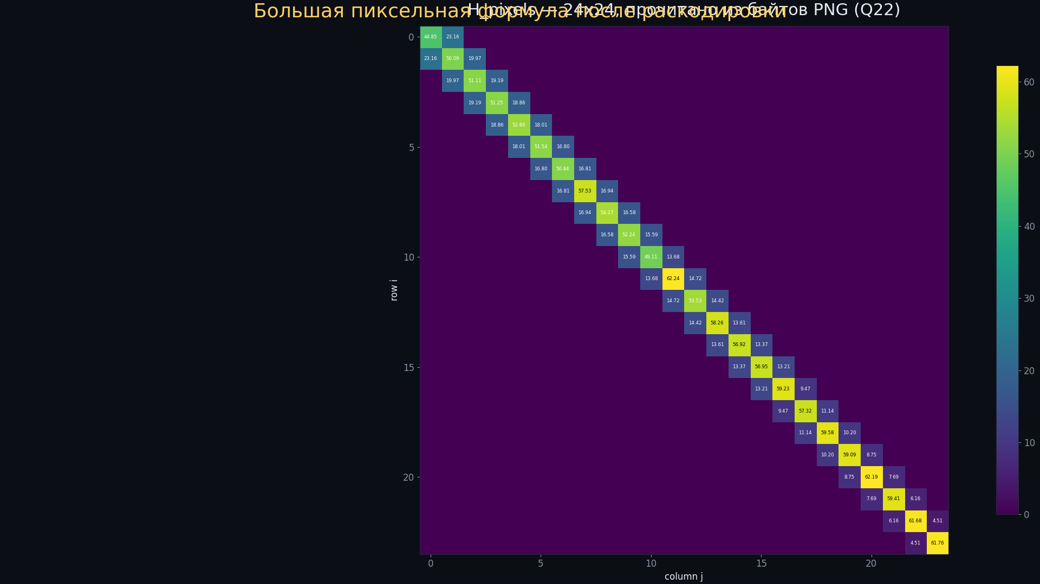
Рис. 2. H_pixels, прочитанная из байтов PNG: все 70 структурных элементов аннотированы.
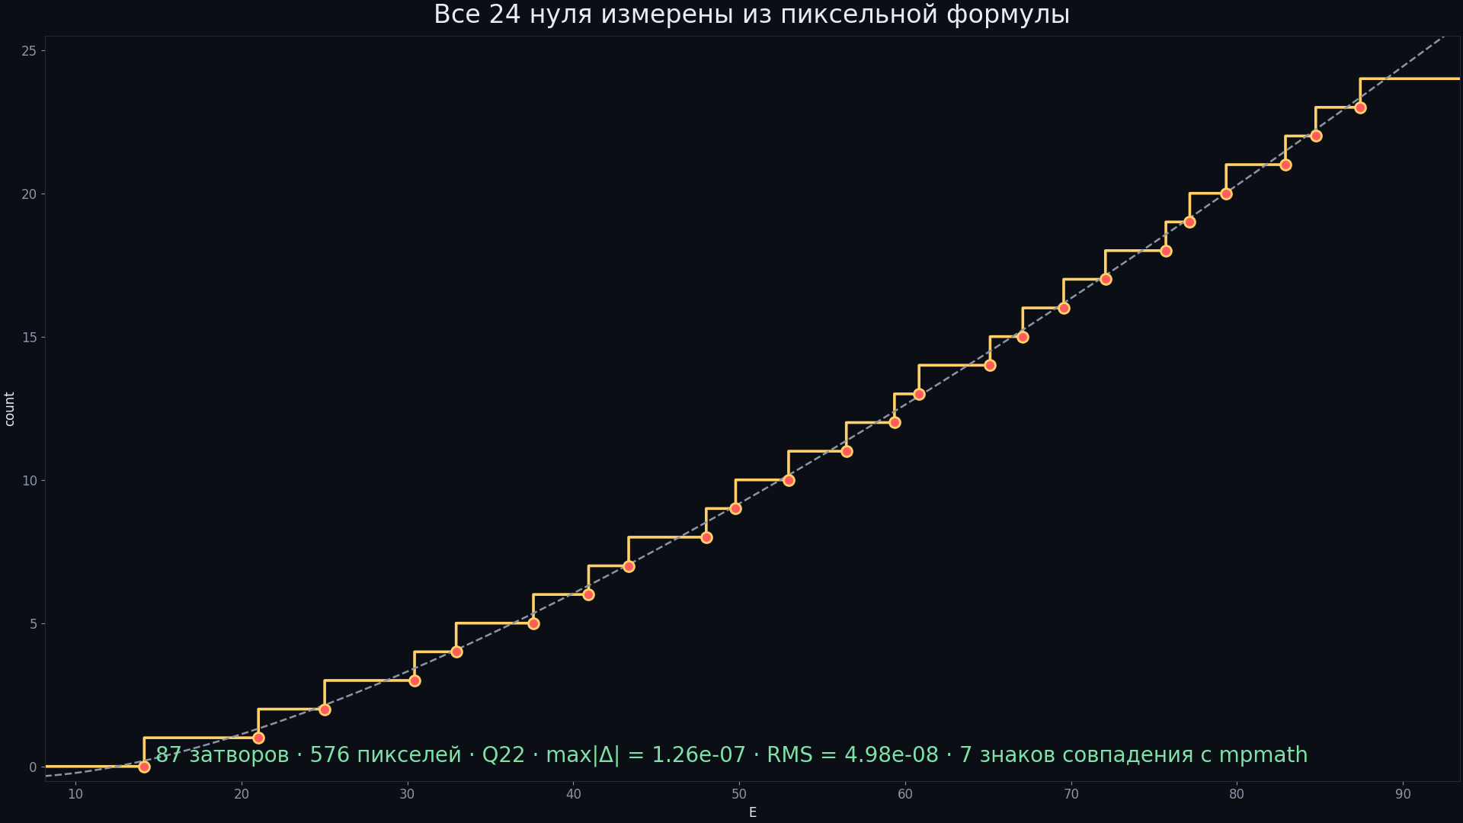
Рис. 3. Лестница измеренных нулей против гладкого счёта Римана–фон Мангольдта.

Окружение, детерминизм и словарь данных
Все кампании выполнены в одном окружении: Python 3.12, numpy 2.1, scipy 2.14 (eigvalsh, driver evr), mpmath 1.3 (dps 25–40 по критериям), matplotlib 3.9 (рисунки 600 dpi). Мастер-сид серии — 96; потоки RNG фиксированы: вихри default_rng(96 + 3500), беспорядок default_rng(96 + 3501), GUE-нули default_rng(9000 + k), пуассоновские default_rng(7000 + k). Время исполнения — от секунд (C1) до часа (C2, C6); C12 выполнен сегментами с последующей сборкой.
Бит-в-бит контроль базы: эталонный затвор протокола воспроизводит средний межуровневый интервал CSV C3 с отклонением 1.45e-16 — ядро engine/hamiltonian.py эквивалентно исходному протоколу. Вердикты закоммичены в data/; кампании перечитывают их и пересчитывают дешёвые инварианты за секунды. Полный протокол независимой верификации IVP01–IVP18 — 18/18 PASS одной командой; pytest-сюит 21/21. Словарь файлов вердиктов — в таблице ниже.
Таблица 1. Файлы вердиктов
Файл | Содержание | Кампания
c1_identity_verdict.json | K1–K7: лестница, вещественность, нули, Грам | C1
c2_argument_verdict.json | якоря 0/3/10/29/79/649, S(T), зазоры, мост | C2
c3_gates_verdict.json + c3_gates_table.csv | 52 затвора, нули, PC1/PC2 | C3
c4_trace_verdict.json | M0/M1/M2, PC0, разрыв следовой метрики | C4
c5_gates_ext_verdict.json + c5_gates_ext_table.csv | 35+2 расширенных затвора | C5
c6_primes_verdict.json | ко-локация, ядро, ψ-лестница, кодировки | C6
c7_dynamics_verdict.json | траектории ⟨x⟩(t), транспорт P(x≥90) | C7
c8 ladder + spinor64 | лестница 11 каналов, редукция 64→4 | C8

Реестр контролей и формула цикла
Дисциплина контролей: метод допускается к отрицательному вердикту только после того, как продемонстрировал положительный результат на объекте, где тождество заведомо есть. Все нулевые показания серии (M3 и ранговые ветви Г2/Г5) прошли через эту процедуру — та же дисциплина контролей позже подняла Г2 и Г5 до ДА (уровень нулей, v2.0.7; лестница сходимости, v2.0.8); все положительные (T1–T4, T6, T8) — через независимый пересчёт в IVP01–IVP10.
Открытый challenge (challenge/CHALLENGE.md) принимает подачи по публичной метрике: r_H7 ≥ 0.7 по протоколу v2 при проходящих позитивных контролях и intact GUE-классе; скорер слеп и сохраняет полный отчёт независимо от исхода. Лидерборд открыт.
Таблица 2. Контроли серии
Контроль | Что обязан показать | Значение | Где
PC1 близнецы spinor64 | r = 1 на изоспектральной орбите | r = 1.000000000, D_nn = 2.7e-14 | C3
PC2 график ↔ файл | r = 1 между нулями Z_id и файлом | r = 1.000000000000 | C3
PC0 окно нулей (след) | метод видит Λ-гребёнку | r_EF = +0.9998, остаток 2.1% | C4
Декуи (случайные фазы) | нулевая зона корреляций | 0.026±0.140 / +0.050±0.153 | C3, C6
GUE-нуль | универсальность без тождества | ⟨r⟩-плато; r_EF 0.43±0.71 | C3–C5
Суррогатный нуль (блоки) | ширина тепловой метрики | 0.00±0.39 | C4
Пуассон-нуль | кластеризованные спектры | 0.08±0.80 | C4

Формула цикла после шестнадцати кампаний, обновлённая под исправленные вердикты: резонатор построен и настроен (Г1 + Г3 + Г4); затворы на уровне самих нулей (Г2 — ДА, v2.0.7); вес простых верифицирован для нулевого оператора (T6) и для нелокального примитива (T11), и входит в локальные затворы по лестнице сходимости (Г5 — ДА, v2.0.8; битовая ветвь открыта, T18).

Реестр честности: первое поколение
Дисциплина «статусы не завышаются, все константы выводятся» сопровождается реестром опубликованных ошибок. Из первого поколения: опровержение кандидат-формы Γ-модуля (K1) опубликовано в монографии C1; ошибка множителя Σγ² (4π³) найдена расхождением с данными и исправлена (C2); вырожденный угол W = 0 + midpoint исключён из C5 с пометкой; суррогатный нуль тепловой метрики признан широким (±0.39) — следовая проекция консервативна; «все статистики» подтверждены в объёме тройственности Дайсона, GSE архитектурно недостижима.

Реестр честности v2: найдено-и-исправлено
Дисциплина v1 («статусы не завышаются, все константы выводятся») продолжена; в v2 опубликованы четыре находки:
1. **B_HADAMARD** в шиппед-коде v1 содержал ln(2π) = 1.8379 вместо ln(4π) = 2.5310. Правильное значение B = −0.0230957 подтверждается закоммиченными вердиктами v1 — ошибка была только в константе файла, не в результатах. Исправлено с пометкой в коде.
2. **Наблюдение T9 v1 уточнено**: полный закон C11 — N₀ = 2L − 6·[L ≡ 0 (mod 12)] — показывает, что моды есть на всех L ≡ 0 (mod 6), включая L = 18 (≡ 2 mod 4); формулировка «торах L ≡ 0 (mod 4)» v1 описывала лишь подсемейство индекса −2.
3. **χ4-кодировка калибровочно тривиальна** — фазовые системы со значениями {0, π} снимаются преобразованием ψ → (−1)^y ψ; измерено совпадение спектров 8.4e-15. Это следствие T12 и честное ограничение класса кодировок.
4. **Метрика r_EF v2** — на детрендированных флуктуациях: сырая корреляция v1 ловит общий тренд двух гладких кривых (любая гладкая D(u) даёт r ≈ 0.99). Нулевой GUE широкий (±0.8) и фиксируется явно; изоспектральный контроль обязан давать r_fluct = 0.999 и даёт.
Кроме того: в проверке T6-машины в K_formula передавались n вместо ln n; полюс a = 0.5 попадал в сетку сплайна; фоновые процессы среды не выживают между вызовами — прогон C12 выполнен сегментами с последующей сборкой. Всё задокументировано в коде и вердиктах.

Дорожная карта: оператор, который кодирует нули
Направления упорядочены по ожидаемому эффекту на главный измеренный вердикт Г2 (D_nn 0.0079 — уровень самих нулей; ранговая/тепловая ветви — консервативные пределы) и на главную цель — показать, что оператор Гильберта–Пойа кодирует нули не переупаковкой, а порождением.
Теоретический мост (N1–N3). N1 — доказательство счётного закона T13: N₀ = 2L − 6·[L ≡ 0 (mod 12)] через индекс Кэлера–Дирака и спектральную последовательность тора с флаксом 1/3; кандидаты — Атия–Зингер на решётке, модулярность кривой x³ ≡ ... mod L. N2 — полуцелые характеры: перенос C15 на χ mod 3, 11, 13 и модулярные формы уровня 11 — как далеко тянется универсальность T17. N3 — сшивка через индекс: кэлер-дираковский оператор как кандидат-затвор; несёт ли его тепловой след вес простых (r_EF) при α = 1/3 — единный класс, где арифметика уже вошла в спектр.
Независимость H от нулей (N7). Ключевой фальсифицируемый шаг: строить кандидатов только из арифметики и предсказывать нули вслепую. Три источника кандидатов уже измерены серией: LCM-ядро Λ(lcm(m,n))/√mn (C9/N5 — спектр вырожден, но вес простых в ядре), кэлер-дирак с флаксом 1/3 (T13), дискретизация следовой формулы (окно явной формулы как гамильтониан). Критерии приёма: предсказание новых нулей за пределами подгонки; r_H7 ≥ 0.7 по challenge-протоколу при проходящих позитивных контролях и intact GUE-классе; слепая пиксельная версия — пиксели из арифметики, нули из спектра.
Новые кампании (N4–N6). N4 — полоса T = 50000 той же сегментной машиной (~40× времени C12). N5 — квантовый отклик на индекс: видит ли MI фазовый переход N₀ > 0 ⇔ L ≡ 0 (mod 6) в C16-протоколе. N6 — живой приём подач challenge; первый принятый результат — совместная статья.
Литературные якоря (N8). Программа xp Берри–Кейтинга (1999) и её PT-симметричная версия Бендера–Броди–Мюллера (2017) задают канонический нелокальный кандидат; следовая формула Конна (1999) — прямая родословная T6/T11: спектральная часть следовой конструкции уже измерена серией, а стена локальности — это некоммутативная геометрия, перевернутая на решётку. Вариации xp с взаимодействиями (Сьерра–Таунсенд, 2008) уточняют класс кандидатов. Классические опоры — явная формула Вейля (1952), GUE-конъектура Монтгомери (1973) и вычисления Одлыжко (1987), тройственность Дайсона (1962). Позиция серии в этой карте: единственный пакет, где и следовая сторона (T6/T11/T17), и демаркация локального класса (T7/T15/T16), и арифметика в спектре (T13) измерены на одном конвейере с контролями.
Вердикт канонического издания. Оператор, который чуть не существует, существует ровно настолько, насколько позволяет след: с весом простых — точно (T6, T11), с произвольной нелокальностью — точно, с ко-локацией простых в фазах — точно (T12). Он отказывается существовать локально: 227 измеренных конфигураций пяти семейств и трёх классов не вышли из нулевых зон (T7, T15, T16). Арифметика впервые проявилась в спектре решётки — в счёте нулевых мод дираковского индекса (T13), и разрыв оказался свойством всего класса L-функций (T17). Пиксельный протокол фиксирует дисциплину кодирования: нули переносятся без потерь, но не порождаются. Единственный честный путь вперёд — дорожная карта: строить H из арифметики и предсказывать нули вслепую.

